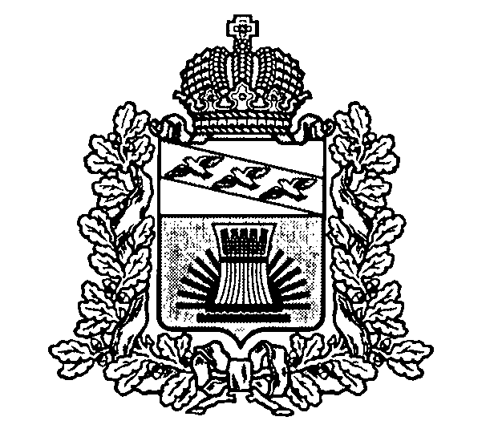

АДМИНИСТРАЦИЯ

**ЧЕРЕМИСИНОВСКОГО РАЙОНА КУРСКОЙ ОБЛАСТИ**

**ПОСТАНОВЛЕНИЕ**

от 14.11.2019 №708

Курская обл., 306440, пос. Черемисиново

О проверке достоверности и полноты сведений о доходах, об имуществе и обязательствах имущественного характера, представляемых гражданами, претендующими на замещение должностей руководителей муниципальных учреждений Черемисиновского района Курской области, и руководителями муниципальных учреждений Черемисиновского района Курской области

В соответствии с Федеральным [законом](consultantplus://offline/ref=E5AB2B5E55DB132EB7E8520E5D34B28249A03C83E178B712C785FA45728DA82FE5C397914D92442AT3KDI) от 25.12.2008 N 273-ФЗ "О противодействии коррупции",Федеральным законом от 29.12.2012 №280-ФЗ «О внесении изменений в отдельные законодательные акты Российской Федерации в части создания прозрачного механизма оплаты труда руководителей государственных (муниципальных) учреждений и представления руководителями этих учреждений сведений о доходах, об имуществе и обязательствах имущественного характера»Администрация Черемисиновского района Курской области ПОСТАНОВЛЯЕТ:

1. Утвердить прилагаемое Положение о проверке достоверности и полноты сведений о доходах, об имуществе и обязательствах имущественного характера, представляемых гражданами, претендующими на замещение должностей руководителей муниципальных учреждений Черемисиновского района Курской области, и руководителями муниципальных учреждений Черемисиновского района Курской области.

2. Постановление вступает в силу после его размещения на официальном сайте муниципального образования «Черемисиновский район» Курской области.

Глава Черемисиновского района

М.Н. Игнатов

Утверждено

постановлением

Администрации Черемисиновского районаКурской области

от 14.11.2014 №708

**Положение**

**о проверке достоверности и полноты сведений о доходах,**

**об имуществе и обязательствах имущественного характера,**

**представляемых гражданами, претендующими на замещение**

**должностей руководителей муниципальных учреждений**

**Черемисиновского района Курской области, и руководителями муниципальных учреждений Черемисиновского района Курской области**

1. Положением о проверке достоверности и полноты сведений о доходах, об имуществе и обязательствах имущественного характера, представляемых гражданами, претендующими на замещение должностей руководителей муниципальных учреждений Черемисиновского района Курской области, и руководителями муниципальных учреждений Черемисиновского района Курской области(далее - Положение), определяется порядок осуществления проверки достоверности и полноты сведений о доходах, об имуществе и обязательствах имущественного характера, представляемых в соответствии с [постановлением](consultantplus://offline/ref=F50B6C38D03516FA7FA8B7EBBE06E64029AC4830F6F049AB07A64BDC7F8C0AC1TDL9I) Администрации Черемисиновского района Курской области от 14.11.2014 №707 "Об утверждении Порядка предоставления лицом, поступающим на должность руководителя муниципального учреждения Черемисиновского района Курской области, и руководителем муниципального учреждения Черемисиновского района Курской области сведений о своих доходах, об имуществе и обязательствах имущественного характера, а также о доходах, об имуществе и обязательствах имущественного характера своих супруга (супруги) и несовершеннолетних детей" (далее - проверка):

гражданами, претендующими на замещение должностей руководителей муниципальных учреждений Черемисиновского района Курской области (далее - граждане);

лицами, замещающими должности руководителей муниципальных учреждений Черемисиновского района Курской области.

2. Проверка осуществляется по решению учредителя муниципального учреждения Черемисиновского района Курской области или лица, которому такие полномочия предоставлены учредителем, лицами, уполномоченными на ведение кадровой работы в отраслевых органах Администрации Черемисиновского района Курской области.

3. Основанием для осуществления проверки является информация, представленная в письменном виде в установленном порядке:

правоохранительными органами, иными государственными органами, органами местного самоуправления и их должностными лицами;

работниками подразделений кадровых служб Администрации Черемисиновского района Курской области и органов Администрации Черемисиновского района Курской области по профилактике коррупционных и иных правонарушений либо должностными лицами кадровых служб указанных органов, ответственными за работу по профилактике коррупционных и иных правонарушений;

постоянно действующими руководящими органами политических партий и зарегистрированных в соответствии с законом иных общероссийских общественных объединений, не являющихся политическими партиями;

Общественной палатой Курской области;

общероссийскими средствами массовой информации.

4. Информация анонимного характера не может служить основанием для проверки.

5. Проверка осуществляется в срок, не превышающий 60 дней со дня принятия решения о ее проведении. Срок проверки может быть продлен до 90 дней учредителем муниципального учреждения Черемисиновского района Курской области или лицом, которому такие полномочия предоставлены учредителем.

6. При осуществлении проверки кадровые службы вправе:

проводить беседу с гражданином или руководителем муниципального учреждения Черемисиновского района Курской области;

изучать представленные гражданином или руководителем муниципального учреждения Черемисиновского района Курской области сведения о доходах, об имуществе и обязательствах имущественного характера и дополнительные материалы;

получать от гражданина или руководителя муниципального учреждения Черемисиновского района Курской области пояснения по представленным им сведениям о доходах, об имуществе и обязательствах имущественного характера и материалам.

7. Учредитель муниципального учреждения Черемисиновского района Курской области или лицо, которому такие полномочия предоставлены учредителем, обеспечивает:

уведомление в письменной форме руководителя муниципального учреждения Черемисиновского района Курской области о начале в отношении него проверки - в течение двух рабочих дней со дня получения соответствующего решения;

информирование руководителя муниципального учреждения Черемисиновского района Курской области в случае его обращения о том, какие представляемые им сведения, указанные в пункте 1 настоящего Положения, подлежат проверке, - в течение семи рабочих дней со дня обращения, а при наличии уважительной причины - в срок, согласованный с указанным лицом.

8. По окончании проверки учредитель муниципального учреждения Черемисиновского района Курской области или лицо, которому такие полномочия предоставлены учредителем, обязан ознакомить руководителя муниципального учреждения Черемисиновского района Курской области с результатами проверки.

9. Руководитель муниципального учреждения Черемисиновского района Курской области вправе:

давать пояснения в письменной форме в ходе проверки, а также по результатам проверки;

представлять дополнительные материалы и давать по ним пояснения в письменной форме.

10. По результатам проверки учредитель муниципального учреждения Черемисиновского района Курской области или лицо, которому такие полномочия предоставлены учредителем, принимает одно из следующих решений:

о назначении гражданина на должность руководителя муниципального учреждения Черемисиновского района Курской области;

об отказе гражданину в назначении на должность руководителя муниципального учреждения Черемисиновского района Курской области;

о применении к руководителю муниципального учреждения Черемисиновского района Курской области мер дисциплинарной ответственности.

11. При установлении в ходе проверки обстоятельств, свидетельствующих о наличии признаков преступления или административного правонарушения, материалы об этом представляются в государственные органы в соответствии с их компетенцией.

12. Подлинники справок о доходах, об имуществе и обязательствах имущественного характера, поступившие к учредителю муниципального учреждения Черемисиновского района Курской области или лицу, которому такие полномочия предоставлены учредителем, хранятся ими в соответствии с законодательством Российской Федерации об архивном деле.